**Diseño Eléctrico, Electrónico y de Computo para la Cámara de Niebla Salina de la Universidad Santo Tomas seccional Tunja.**

**Correspondencia:** Se puede enviar un correo formal a la dirección ing.felipenarvaez017@gmail.com

**Abstract:** La Máquina de Niebla Salina es un equipo crucial en la investigación de la resistencia a la corrosión de materiales expuestos a atmósferas ácidas generadas artificialmente mediante la combinación de vapor de agua, cloruro de sodio y cloruro de cobre, durante periodos prolongados o ciclos específicos de exposición. Este dispositivo permite simular las condiciones de envejecimiento o exposición en entornos laborales, facilitando la selección de superficies y recubrimientos de materiales adecuados. Para su funcionamiento óptimo, se requiere un sistema de control y monitoreo que utilice actuadores electromecánicos y una red de sensores analógicos y digitales para supervisar variables operativas. Estos sistemas están interconectados mediante una red eléctrica, electrónica y computacional. Este trabajo describe el diseño y desarrollo de tal sistema para la Cámara de Niebla Salina en la Universidad Santo Tomas, seccional Tunja.

**Keywords:** Máquina, Placa de Circuito Impreso PCB, Microcontrolador MCU, Microprocesador MPU, software, Hardware, Diseño, Desarrollo, Monitoreo, Control, Repositorio, Raspberry PI.

**Sobre este Articulo:** El presente artículo detalla la infraestructura eléctrica, electrónica y computacional desarrollada para la Máquina de Niebla Salina de la Universidad Santo Tomas, seccional Tunja. Se resaltan elementos clave como las líneas de alimentación, sistemas de sensores, componentes electrónicos, actuadores electromecánicos y placas electrónicas PCB, esenciales para el funcionamiento adecuado del prototipo. Para una comprensión más exhaustiva de la elaboración de este dispositivo, se recomienda consultar el libro de tesis titulado “SISTEMA DE MONITOREO Y CONTROL PARA EL FUNCIONAMIENTO DEL PROTOTIPO DE LA MÁQUINA DE NIEBLA SALINA PARA LOS LABORATORIOS DE LA FACULTAD DE INGENIERÍA MECÁNICA”.

**Introducción:**

En el diseño y desarrollo de la Máquina de Niebla Salina, se han implementado sistemas eléctricos y electrónicos complejos para garantizar su funcionamiento eficiente y preciso. Internamente, la máquina realiza derivaciones y transformaciones de la energía eléctrica para alternar entre partes que operan con red monofásica AC y otras que requieren energía DC. Esto se logra mediante el uso de transformadores AC/DC y estabilizadores de energía que minimizan el ripple de la onda sinusoidal o filtrada en corriente continua. La capa eléctrica y electrónica del sistema, es esencial para alimentar, controlar y monitorear los componentes del prototipo, constituyendo una parte integral del desarrollo de la Máquina de Niebla Salina.

La red eléctrica de la Máquina de Niebla Salina comprende conexiones de alta y baja potencia distribuidas a lo largo del chasis, divididas en cableado de alimentación, red de sensores, puntos de conmutación y fuentes de alimentación. Las conexiones de baja potencia, también conocidas como conexiones digitales, forman parte del sistema electrónico y abarcan desde el sistema de cómputo hasta las placas electrónicas de conmutación de potencia y digitales desarrolladas específicamente para este proyecto. Estos sistemas se encuentran distribuidos en el armazón de la máquina, concentrándose principalmente en el gabinete interno y el cableado se extiende hacia la cámara de oxidación y el compartimento adyacente.

Además de la infraestructura eléctrica y electrónica, la Máquina de Niebla Salina incorpora un sistema de cómputo que actúa como el cerebro programable del prototipo, siendo este una Raspberry PI 400. Este sistema, integrado en la red eléctrica y electrónica del proyecto, interactúa con el entorno a través de entradas y salidas del puerto GPIO. Su función principal es dirigir y controlar la máquina de manera guiada o autónoma, en función de las instrucciones previamente establecidas por un operador en el software de manejo y control, permitiendo así un monitoreo preciso y eficiente de las variables ambientales durante el funcionamiento de la Cámara de Niebla Salina.

**Materiales y Métodos:** El estudio se basa en el libro de tesis que tienen como título: "Sistema de Monitoreo y Control para el Funcionamiento del Prototipo de la Máquina de Niebla Salina para los Laboratorios de la Facultad de Ingeniería Mecánica", elaborada por el Ingeniero Electrónico Luis Felipe Narváez Gómez, disponible en el repositorio CRAI de la Universidad Santo Tomas. Los materiales y métodos utilizados se encuentran documentados en el repositorio del proyecto en Github, bajo el título: "RuisoArt/Project_MaterialOxidationMachine", propiedad del Ing. Felipe Narváez. Estos recursos proporcionaron la base para el diseño e implementación del sistema de monitoreo y control de la Máquina de Niebla Salina, abarcando la selección de componentes electrónicos, software de desarrollo, así como la metodología de prueba y validación del sistema.

**Resultados**

Anteriormente en este documento observamos un diagrama de bloques que resume las conexiones de los componentes utilizados he implementados en la máquina de Niebla Salina para su pleno funcionamiento, sin embargo el mismo es resumen del plano eléctrico, electrónico y de cómputo del mismo proyecto. Este plano describe de forma detallada las conexiones digitales, de potencia y alimentación eléctrica de cada uno de los diferentes elementos utilizados para la realización del prototipo. El esquema lo puede ver a continuación.

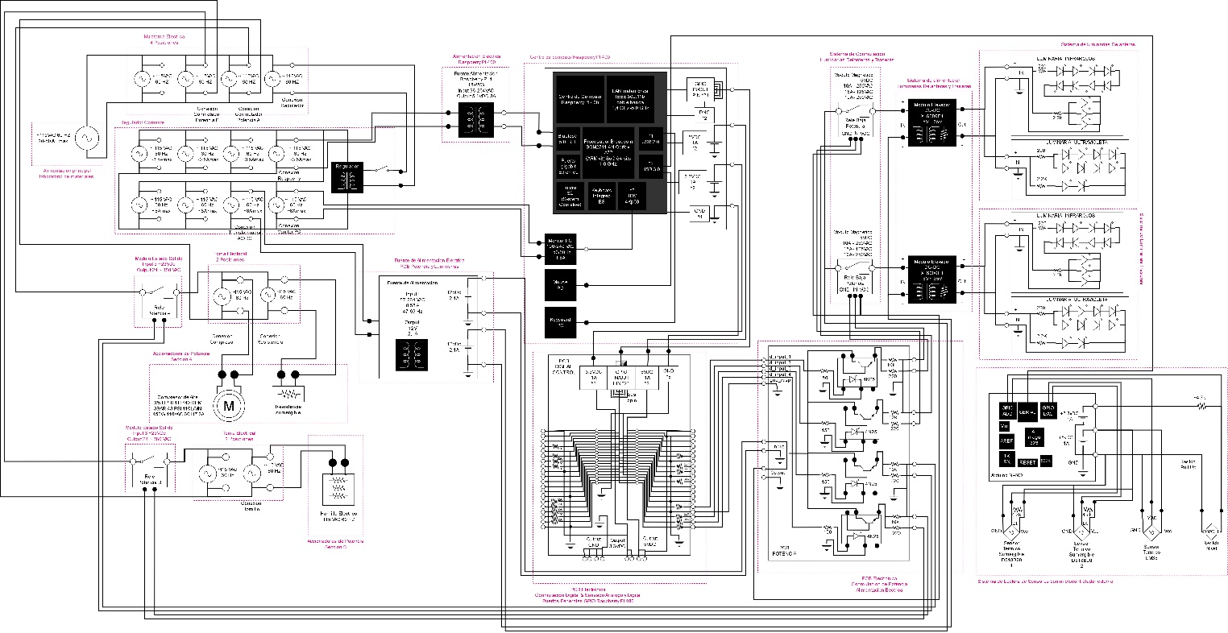

El plano presentado en este paper detalla exhaustivamente cada uno de los actuadores, sensores, tarjetas electrónicas y componentes de computo, entre otros elementos utilizados en la Cámara de Niebla Salina para su funcionamiento óptimo. Además, proporciona una representación esquemática detallada de las conexiones internas de las placas de circuito impreso (PCB), los canales de comunicación digital y analógica para la conmutación o el sensado, así como las líneas de alimentación AC y DC de cada componente. Se sugiere el uso de un diagrama basado en bloques para facilitar la comprensión de las conexiones y alimentaciones de cada elemento en el plano, lo que contribuye a una mejor interpretación de la configuración y operación del sistema.

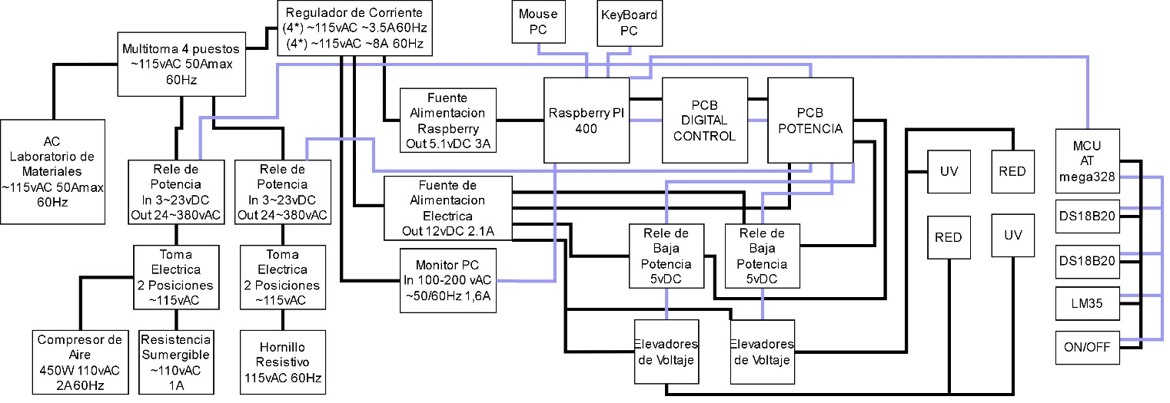

Este plano esta a su vez ara poder explicarse puede subdividirse en 8 secciones, cada una de ellas comprendida por un grupo común de bloques orientados a trabajar en una tarea especifica.

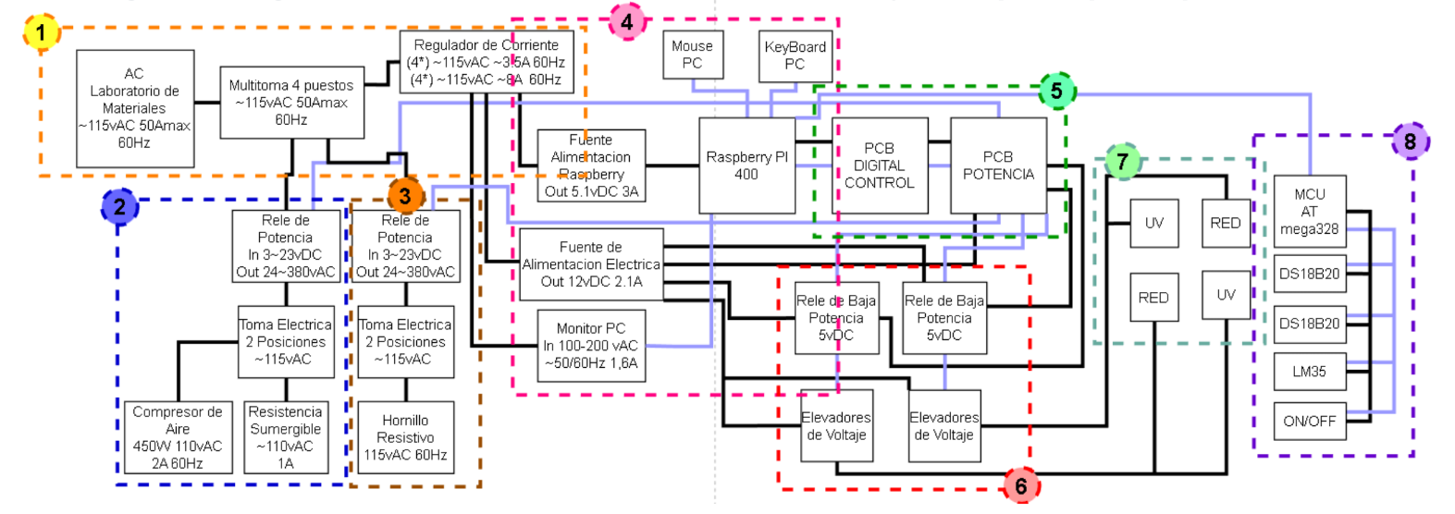

Cada una de estas secciones son las siguientes:

1. Sección 1: Alimentación General del sistema.
2. Sección 2: Conmutación de Potencia, Compresor de Aire y Resistencia Sumergible.
3. Sección 3: Conmutación de Potencia, Hornillo Eléctrico.
4. Sección 4: Centro de Computo Lógico del Sistema
5. Sección 5: Alimentación de Baja Potencia y Conmutación de Luminarias.
6. Sección 6: GPIO de Raspberry PI y Placa Electrónica de Conmutación de Potencia.
7. Sección 7: Luminarias del Sistema.
8. Sección 8: Censado de Temperatura de Cámara de Niebla Salina y censado de Temperatura y Presencia de llenado del tanque de agua.

A descripción pertinente del funcionamiento de cada una de las secciones que lo componen se pueden detallar en el libro de Tesis de grado en el que se basa el presente paper, en donde encontrara los valores de alimentación, esquemas detallados de cada sección, diagramas de conexión eléctrica y electrónica de elementos y PCB´s así como la descripción de la loica de conexión utilizada.

Un aspecto que podemos tener en cuenta en el desarrollo electrónico del proyecto es el diseño de las diferentes PCB´s o placas de circuito impreso utilizadas en e prototipo. En ellas podemos destacar el diseño de las siguientes:

1. El diseño de la PCB de digital, la cual sirve de filtro de señal y extensión de los pines de entrada, salida, estado y alimentación de la GPIO de la raspberry pi.

En esta PCB se hace un diseño de empalme de pines hembra para una tarjeta de extensión macho GPIO especial para el uso con raspberry pi 4 o superior. Esta placa de circuito impreso ayuda a una mejor conexión facilitando el acceso de los pines por medio de borneras de seguro por tornillo de mediano tamaño, ayudando también a distribuir de mejor manera los pines dedicados a alimentación de 3.3VDC, alimentación de 5VDC, pines dedicados a ser conexiones a Tierra o GROUND, pines de propósito general los cuales son 25 y pines de uso especial conocidos como ID EEPROM. Los pines de entrada y salida utilizados en este proyecto para la conmutación de actuadores electromecánicos poseen una resistencia entre 220-330Ω que ayuda con el ruido eléctrico y consume el voltaje fantasma producido por el encendido y apagado constante de los mismos pines.

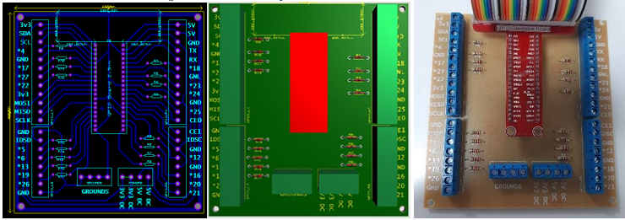

2. Diseño de la PCB de potencia, aquí se obtiene una señal amplificada en alta potencia de las órdenes dadas por el operario en el manejo de software e interpretadas como salidas controladas de voltaje por la GPIO de la raspberry pi, filtradas por la PCB digital.

Esta PCB utiliza borneras con fijación de tornillos para la entrada de las señales recibidas de la placa digital. Estas señales ayudan a conmutar switchs de estado sólido de corriente directa DC 4N25, los cuales permiten la alimentación de forma controlada de una alimentación externa de 12VDC a 2.1A aproximadamente, proveniente de una fuente AC/DC. Esto con a finalidad de conmutar con esta alimentación las 4 salidas dispuestas en borneras a las que se conectaran los elementos de encendido y apagado de las líneas de conmutación de potencia.

3. Diseño de los circuitos implementados para la creación de las luminarias de luz Infrarroja.

Esta PCB fue limada manualmente para conseguir un diseño de placa circular que coincidiera con el CASE desarrollado en 3D que protege a la luminaria al momento de trabajar dentro de un entrono corrosivo y húmedo. Este circuito dispone de una bornera de cierre fijo por tornillo con la cual se alimentan los diferentes LEDS de color rojo para distinguirlos de sus gemelos ultravioleta y los propios de luz infrarroja.

4. Diseño de las PCB implementadas para la creación de luminarias ultravioleta.

Al igual que con las luminarias Infrarrojas, su forma redondeada de la placa de circuito impreso fue dada tras un proceso de limado manual. Consiste en una bornera de alimentación con cierre fijo por tornillo y un juego de LEDS de color azul para distinguirlos de sus homólogos infrarrojos y los propios de luz ultravioleta.

Otro apartado a tener en cuenta dentro del sistema eléctrico, electrónico y de cómputo de la Máquina de Niebla Salina es el microcontrolador o MCU conectado por comunicación serial a la Raspberry PI, el cual es utilizado para la lectura continua de los diferentes sensores implementados. Los sensores implementados son:

1. Sensor digital DS18B20 de temperatura para parte delantera de la cuba de la cámara de niebla.
2. Sensor digital DS18B20 de temperatura para la parte trasera de la cuba de la cámara de niebla.
3. Sensor análogo LM35 de temperatura para el tanque de agua de la Máquina de Niebla Salina.
4. Sensor ON/OFF para detectar la presencia del nivel correcto de agua en el tanque de la Máquina de Niebla Salina.

En esta configuración, se colocaron dos sensores de temperatura en la misma ubicación para garantizar un registro preciso de las variaciones térmicas dentro de la cuba donde se aloja el material a degradar. Esto radica en la posible falta de homogeneidad en la distribución térmica durante el funcionamiento de la máquina, influenciada por factores como la inyección de aire a temperatura ambiente, la pulverización de niebla salina caliente y el calentamiento de la base de la cuba mediante un hornillo resistivo.

Además, se instaló un sensor analógico adicional junto al tanque de agua para monitorear las condiciones térmicas del líquido, los tiempos de calentamiento y ebullición, así como las características del agua antes y después de la adición de agentes químicos. Para asegurar un funcionamiento seguro, se empleó un sensor ON/OFF para verificar el nivel óptimo de agua en el tanque, previniendo el sobrecalentamiento y daño a los componentes sumergibles.

La recopilación de datos de todos estos sensores se lleva a cabo mediante un microcontrolador ATmega 328 integrado en un Arduino Nano, que transmite los valores a una Raspberry PI 400 a través de conexión serial USB-A, donde son registrados y almacenados para su posterior análisis. Este enfoque de monitoreo térmico proporciona una base sólida para la evaluación precisa y continua de los procesos de degradación en condiciones controladas de laboratorio.

Las razones de destinar la lectura de os sensores a un MCU en vez de utilizar la propia capacidad de la Raspberry PI con sus pines GPIO son:

1. Liberar la Raspberry Pi 400 de saturación de subprocesos
2. Ausencia de pines en la GPIO que puedan leer sensores analógicos.
3. Facilidad en la lectura de una trama de datos única donde se hallen todas las lecturas a tener en cuenta en el software de la Máquina de Niebla Salina.
4. Mayor compresión del protocolo One Wire de un Arduino frente al engorroso sistema que maneja la raspberry.

**Discusión:**

La observación detallada del plano general eléctrico, electrónico y de cómputo de la Máquina de Niebla Salina revela la presencia de diversos puntos disponibles para la conexión de alimentaciones, conmutaciones y entradas de sensores, además de puertos USB-C y USB-A. Esta disposición facilita la integración de nuevas placas electrónicas PCB y microcontroladores, lo que permite una escalabilidad tecnológica significativa para el prototipo. La capacidad de escalado emerge como una característica de desarrollo fundamental, otorgando al prototipo la flexibilidad necesaria para mantenerse actualizado tecnológicamente y adaptarse a las cambiantes necesidades del operador.

La segmentación discernible en el plano, que delimita la especialidad de cada sección que conforma el sistema eléctrico general de la máquina, presenta ventajas considerables en términos de mantenimiento, reemplazo y actualización de componentes. Esta organización estructural no solo simplifica las tareas de mantenimiento y reparación, sino que también facilita la implementación de mejoras tecnológicas futuras, asegurando así la longevidad y la eficacia continua del sistema.

Sin embargo existe un numero limitado de componentes que se puedan integrar, estos siendo sensores, microcontroladores MCU, microprocesadores MPU auxiliares y actuadores electromecanicos, esto dado por el numero limitado de puertos de entrada y salidas derivados de la GPIO de la Raspberry PI, esto sin contar en el uso de recursos finito que posee en procesamiento y RAM, presuponiendo un reemplazo de la Raspberry por una versión mas actualizada en el momento que se halle limitada para una escalizacion general del sistema.

Conclusiones

**Referencias**

Luis Felipe Narváez Gómez. Sistema de Monitoreo y Control para el Funcionamiento del Prototipo de la Maquina de Niebla Salina para los Laboratorios de la Facultad de Ingeniería Mecánica. Abril 2024. Libro de Tesis Pregrado, Facultad de Ingeniería de Sistemas, Universidad Santo Tomas, Trabajos a Futuro, pagina 80.